SOFTWARE UNTUK MENGHITUNG BERBAGAI
HIDROGRAF SATUAN SINTETIS

Nia Kartika¹, Hartono², Euis Kania Kurniawati³

ABSTRAK
Perencanaan teknis bangunan air membutuhkan hitungan debit rencana yang akan menentukan dimensi hidrolis sebagai penunjang keberhasilan konstruksi. Seiring kemajuan zaman, pemanfaatan teknologi mampu membantu menyelesaikan pekerjaan dengan cepat dan efektif. Maka dibuatlah software untuk menghitung analisis debit rencana dengan berbagai Hidrograf Satuan Sintetis, yaitu metode HSS Gama I, HSS Snyder, HSS SCS dan HSS Nakayasu dengan studi kasus DAS Cimandiri. Tujuan penelitian ini untuk mengetahui debit rencana kala ulang 25 dan 50 tahun DAS Cimandiri dengan cepat dan praktis.
Metodologi penelitian dalam analisis ini meliputi pengumpulan data serta pengolahan data. Langkah pertama dalam penyusunan program adalah pengolahan data yang dilanjutkan dengan kalibrasi. Pengambilan data digunakan sebagai contoh perhitungan program dan dikalibrasikan dengan debit rencana hasil hitungan manual.
Hasil penelitian ini adalah software untuk menghitung analisis debit rencana dengan 4 metode HSS dan hasil hitungan kalibrasi. Hasil perhitungan program dan kalibrasi secara manual menghasilkan nilai yang mendekati, walaupun terdapat sedikit perbedaan yang disebabkan oleh sistem pembulatan hitungan.
Kata Kunci : Software, Hidrograf Satuan Sintetis, Debit Rencana

PENDAHULUAN
Mengingat pentingnya data debit rencana untuk perencanaan suatu bangunan air dan untuk mencegah terjadinya banjir maka perlu dilakukan suatu analisis debit rencana di semua sungai yang akan dikembangkan menjadi bangunan air.
Seiring perkembangan zaman yang semakin canggih serta tuntutan pekerjaan diselesaikan dengan cepat dan efektif, begitu juga didukung oleh sarana elektronik yang semakin maju, maka para ahli hidrologi tidak mau ketinggalan untuk memanfaatkan kemajuan ini dan menerapkan metode-metode analitis yang sudah ada untuk pencarian teori-teori baru. Kemampuan komputer dalam kecepatan perhitungan banyak dimanfaatkan dalam teknik permodelan hidrologi, salah satunya menghitung hidrograf satuan sintetis.
Maka dari itu, peneliti merasa tertarik untuk membuat software dengan bahasa program Delphi dalam tugas akhir ini untuk menghitung debit rancangan dengan berbagai Hidrograf satuan sintetis. Harapan penelitian ini dapat bermanfaat untuk semua yang ingin mencari nilai debit rencana dan menganalisa debit rencana dengan kala ulang 25 dan 50 tahun dengan empat metode, yaitu ; Gama I, Snyder, SCS dan Nakayasu dengan cepat dan memiliki ketelitian yang tinggi.
Karena dengan software ini mampu mengoperasikan perhitungan berulang dan rumit dengan ketelitian yang lebih tinggi dibandingkan perhitungan secara manual. Delphi adalah suatu bahasa pemograman (development language) yang digunakan untuk merancang suatu aplikasi windows, aplikasi program berbasis grafis, program berbasis jaringan (client/server), dan merancang program net (berbasis internet). adapun keunggulan Delphi adalah : IDE (Integrated Development Environment) atau lingkungan pengembangan aplikasi sendiri, didalamnya terdapat menu–menu yang memudahkan kita untuk membuat suatu proyek program, Proses Kompilasi cepat, pada saat aplikasi yang kita buat dijalankan, Mudah digunakan, source kode delphi yang merupakan turunan dari pascal, sehingga tidak diperlukan suatu penyesuaian lagi, dan bersifat multi purphase, artinya bahasa pemograman Delphi dapat digunakan untuk mengembangkan berbagai keperluan pengembangan aplikasi.

LANDASAN TEORI
Istilah yang digunakan dalam perhitungan debit rencana tidak terlepas dari beberapa istilah, diantaranya yang digunakan dalam Undang-Undang No. 7 Tahun 2004 adalah Daerah Aliran Sungai (DAS) yakni suatu wilayah daratan sebagai satu kesatuan dengan sungai dan anak sungainya yang berfungsi untuk menampung, menyimpan, dan mengalirkan air yang berasal dari curah hujan ke danau atau ke laut secara alami. Adapun banjir menurut Ir. Tri M. Sunarya, M. Eng et al.(2004) dalam buku Pengelolaan Sumber Daya Air (konsep dan penerapannya), menyatakan bahwa banjir terjadi ketika suatu volume air tidak lagi tertampung dalam wadah yang seharusnya sehingga menggenangi kawasan lain.
Curah hujan yang diperlukan untuk penyusunan suatu rancangan pemanfaatan air dan rancangan pengendalian banjir adalah curah hujan rata-rata di seluruh daerah yang bersangkutan, bukan curah hujan pada suatu titik tertentu. Curah hujan ini disebut curah hujan wilayah dan dinyatakan dalam mm.
Analisis yang dilakukan dalam penentuan debit rencana adalah analisis frekuensi bertujuan untuk mencari hubungan antara besarnya suatu kejadian ektrem (maksimum atau minimum) dan frekuensinya berdasarkan distribusi probabilitas. Hubungan antara besarnya kejadian ektrem dan frekuensinya atau peluang kejadiannya adalah berbanding terbalik. Adapun tahapan perhitungan analisis frekuensi adalah :
- Pengambilan Data Hujan titik (Sta)
- Pemilihan data :
- Partial series
- Annual maximum series
- Data hujan maksimum
- Diurutkan/diranking
- Analisis statistik
- * s
- C_{v} * C_{s}
- C_{k}
- Pemilihan jenis sebaran
- Normal : C_{s} ~ 0
- Log normal : (C_{s}/C_{v}) ~ 3.0
- Gumbel : C_{s} ~ 1.14 ; C_{k} ~ 5.4
- Log pearson III

- Pengujian :
- Smirnov Kolmogorov
- Sebaran terpilih

Langkah selanjutnya setelah analisis frekuensi, adalah memasukkan data hasil perhitungan dalam parameter hidrograf satuan sintetis. Hidrograf adalah suatu grafik yang menggambarkan hubungan antara debit dengan waktu. I Made Kamiana (2011) dalam buku Teknik Perhitungan Debit Rencana Bangunan air, Hidrograf adalah penyajian secara grafis hubungan salah satu unsur aliran misalya debit (Q) terhadap waktu (t). Adapun Hidrograf satuan adalah hidrograf limpasan langsung (limpasan permukaan) yang dihasilkan oleh hujan satuan. Jika tidak cukup tersedia data hujan dan data debit maka penurunan hidrograf satuan suatu DAS dilakukan dengan cara sintetis. Hasilnya disebut dengan Hidrograf Satuan Sintetis (HSS).
Terdapat beberapa model HSS, diantaranya: HSS Snyder, HSS Nakayasu, HSS SCS, da HSS Gama. HSS Gama 1 diteliti dan dikembangkan berdasarkan perilaku DAS di Pulau Jawa oleh Sri Harto. Bentuk tipikal HSS Gama-I ditandai dengan parameter waktu naik (time of rise), waktu dasar (base time) dan debit puncak (peak discharge). Snyder (1938) mendapatkan dan mengembagkan hidrograf satuan DAS di Amerika Serikat yang berukuran 30 sampai 30.000 km² dengan menghubungkan unsur-unsur hidrograf satuan dengan karakteristik DAS akibat hujan. HSS SCS adalah hidrograf satuan tak berdimensi, dimana debit dinyatakan sebagai nisbah debit (q) terhadap debit puncak (q_{p}) dan waktu sebagai nisbah waktu (t) terhadap waktu puncak (T_{p}), dan Nakayasu (1950) dari Jepang telah menyelidiki hidrograf satuan pada beberapa sungai di Jepang. Nakayasu membuat rumus hidrograf satuan sintetik dari hasil penyelidikannya.
Adapun software yang dibuat menggunakan bahasa pemograman delphi. Delphi adalah suatu bahasa pemograman (development language) yang digunakan untuk merancang suatu aplikasi program. Keunggulan Delphi adalah :
- Mempunyai desain yang user friendly terhadap para programmer beginner
- Mempunyai kecepatan kompilasi yang cepat, pada saat aplikasi yang kita buat dijalankan pada Delphi, maka secara otomatis akan dibaca sebagai sebuah program, tanpa dijalankan terpisah.
- Mempunyai komponen yang sangat komplek untuk pembuatan software aplikasi sampai database
- Mempunyai aplikasi plugin database bawaan (BDE)
- Hasil kompilasi kecil, dan bisa diperkecil lagi dengan aplikasi pihak ke 3, misalnya UPX atau yang lainya
- Versi selalu diupdate, sampai saat ini sudah mencapai versi 7
- Aplikasi yang dihasilkan bisa merupakan File Executable portable dan Executable installer
- Sangat mudah untuk membuat koneksi ke berbagai aplikasi database, misalnya BDE, Access, MySql, SQL Server, Oracle, Dan database lainnya

METODE PENELITIAN
Penelitian ini menggunakan metode trial and error dan hasilnya berupa software untuk menghitung berbagai hidrograf satuan sintetis. Data yang diperlukan dalam penelitian ini adalah data hidrologi meliputi data karakteristik DAS, data hujan harian yang berupa angka dan peta DAS serta data penunjang meliputi laporan studi terdahulu yang terkait dengan penelitian. Langkah-langkah untuk menjalankan software sebagai berikut :
- Klik double icon HSS di desktop untuk membuka program
- Setelah masuk ke Cover, klik “Mulai” untuk menuju form berikutnya dan memulai perhitungan menggunakan program ini
- Setelah masuk ke form Input Data Tetap, klik ”Input Data” untuk mulai mengisi kotak-kotak kosong yang sudah disediakan. Gunakan enter untuk menggeser ke kotak berikutnya. Selanjutnya klik menu “Option-Next” untuk lanjut ke form berikutnya.
- Bila masuk ke form Statistik Dasar, langsung isi Jumlah Data, Tahun dan Curah Hujan. Untuk melihat hasil perhitungannya klik command “Hitung”. Selanjutnya klik menu “Option-Next” untuk lanjut ke form berikutnya.
- Selanjutnya form Distribusi Probabilitas, sebelum klik command Hitung terlebih dahulu isi Kala Ulang dengan kala ulang yang diinginkan, misalnya 25, 50 dan 100. Baru klik command “Hitung” untuk melihat hasil hitungan untuk 4 metode Normal, Gumbel, Log Normal dan Log Person III. Selanjutnya klik menu “Option-Next” untuk lanjut ke form berikutnya.
- Selanjutnya form Uji Smirnov-Kolmogorov, klik command “Hitung” untuk melihat hasil hitungan pengujian, selanjutnya bisa lihat keterangan diterima atau ditolak untuk penentuan metode mana yang bisa digunakan. Selanjutnya klik menu “Option-Next” untuk lanjut ke form berikutnya.
- Selanjutnya form Distribusi Hujan Van-Breen, pilih di combo metode yang ingin dilihat hasilnya. Selanjutnya klik menu “Option-Next” untuk lanjut ke form berikutnya.
- Selanjutnya form 4 Metode HSS, menampilkan hasil hitungan parameter-parameter dari 4 metode HSS, dengan klik “Proses” akan muncul hasil hitungannya. Selanjutnya untuk menampilkan grafik debit rencana berbagai kala ulang klik “Tabel kala 25/50” dan klik “Grafik” untuk melihat tampilan grafiknya. Selanjutnya klik menu “File-Exit” untuk keluar dari program, atau “Option-Back” untuk kembali melihat form-form sebelumnya.
- Di setiap form, ada menu file dengan isi “Delete” untuk menghapus data input, “Exit” untuk keluar. Ada juga menu Option dengan isi “Next” untuk melanjutkan ke form berikutnya, “Back” untuk kembali ke form sebelumnya. Menu About “Hidrograf” menjelaskan tentang hidrograf satuan sintetis. Menu Help menampilkan petunjuk penggunaan program masing-masing form.
ANALISA DATA DAN PEMBAHASAN
- Analisis Data Hujan
Data hujan rerata maksimum didapatkan dari beberapa stasiun di DAS Cimandiri.
Tabel 1. Hujan rerata maksimum

HUJAN RERATA MAKSIMUM
Tahun | Hujan Rerata Maksimum (mm)
2002 | 54.72
2003 | 52.86
2004 | 57.63
2005 | 64.56
2006 | 42.09
2007 | 47.09
2008 | 46.43
2009 | 47.44
2010 | 44.77
2011 | 29.55

Sumber DINAS PSDA Kabupaten Sukabumi (2011)

- Analisis Frekuensi

Statistik Dasar
Hasil perhitungan software mengenai Statistik Curah Hujan sebagai berikut :

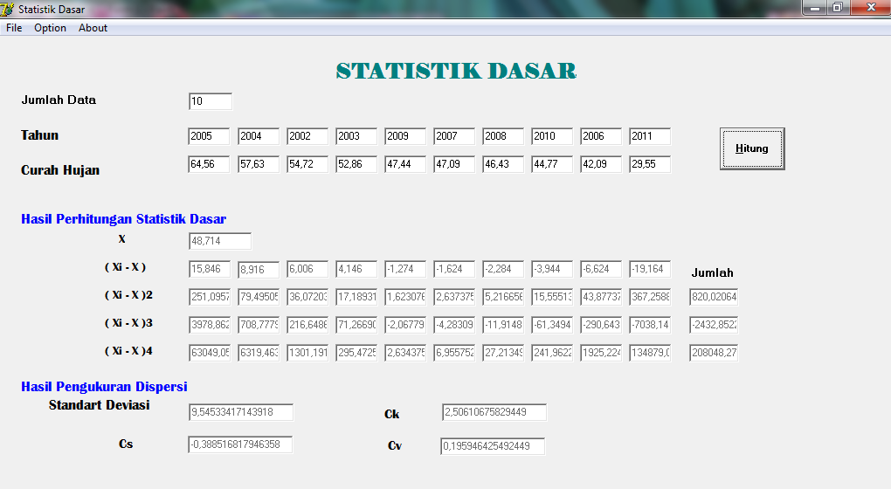

Gambar 1. Software statistik dasar

Adapun hasil perhitungan manual mengenai Statistik Curah Hujan sebagai berikut :

Tabel 2. hasil perhitungan manual mengenai Statistik Curah Hujan
M | Tahun | (Xi - X̅) | (Xi - X̅)² | (Xi - X̅)³ | (Xi - X̅)⁴
1 | 2005 | 15.84 | 251.067 | 3978.18 | 63034.736
2 | 2004 | 8.917 | 79.515 | 709.040 | 6322.583
3 | 2002 | 6.005 | 36.061 | 216.551 | 1300.412
4 | 2003 | 4.148 | 17.207 | 71.375 | 296.072
5 | 2009 | -1.279 | 1.636 | -2.092 | 2.675
6 | 2007 | -1.623 | 2.634 | -4.274 | 6.937
7 | 2008 | -2.284 | 5.216 | -11.913 | 27.209
8 | 2010 | -3.942 | 15.539 | -61.252 | 241.447
9 | 2006 | -6.624 | 43.876 | -290.631 | 1925.108
10 | 2011 | -19.16 | 367.255 | -7038.03 | 134876.28
∑ |  |  | 820.005 | -2433.04 | 208033.46
Distribusi Probabilitas
Hasil perhitungan software mengenai Distribusi Probabilitas sebagai berikut :

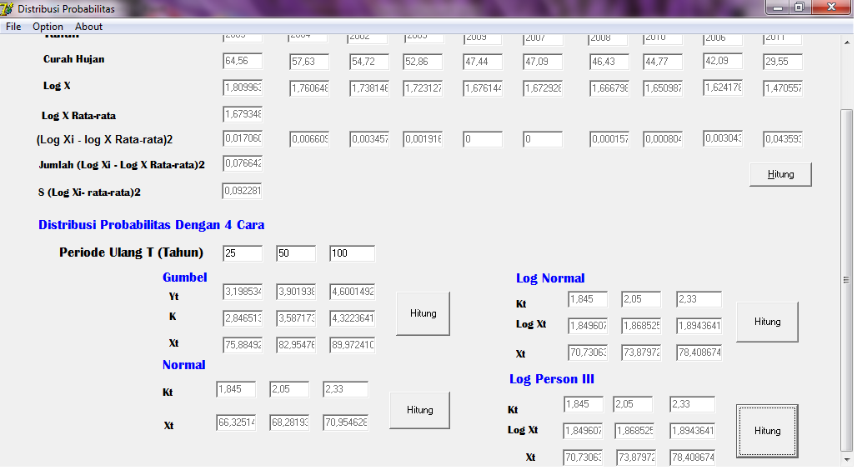

Gambar 2. Software Distribusi Probabilitas

Adapun hasil perhitungan manual mengenai Distribusi Probabilitas sebagai berikut :

Tabel 3. Perhitungan manual distribusi probabilitas

Kala Ulang | 25 | 50 | 100
Gumbel
Yt | 3.19853 | 3.90194 | 4.60015
K | 2.84651 | 3.58717 | 4.32236
Xt | 75.88487 | 82.95450 | 89.97192
Normal
Kt | 1.845 | 2.05 | 2.33
Xt | 66.32538 | 68.28211 | 70.95472
Log Normal
Kt | 1.845 | 2.05 | 2.33
Log Xt | 1.84966 | 1.86859 | 1.89443
Xt | 70.73969 | 73.89009 | 78.42098
Log Person III
Kt | 1.845 | 2.05 | 2.33
Log Xt | 1.84099 | 1.86896 | 1.89406
Xt | 69.34038 | 73.95293 | 78.35434
No | Curah hujan (X) | Log X | P | Normal |  |  | Log Normal |  |  | Gumbel |  |  | Log Pearson III
 |  |  |  | Kt | P' | ∆ P | Kt | P' | ∆ P | Kt | P' | ∆ P | Kt | P' | ∆ P
1 | 64,560 | 1,810 | 0,091 | 1,660 | 0,154 | 0,063 | 1,415 | 0,115 | 0,024 | 1,660 | 1,434 | 1,343 | 1,415 | -0,164 | -0,255
2 | 57,632 | 1,761 | 0,182 | 0,934 | 0,149 | -0,033 | 0,881 | 0,127 | -0,055 | 0,934 | -0,031 | -0,213 | 0,881 | -0,314 | -0,496
3 | 54,720 | 1,738 | 0,273 | 0,629 | 0,189 | -0,083 | 0,637 | 0,171 | -0,102 | 0,629 | -0,647 | -0,920 | 0,637 | -0,383 | -0,655
4 | 52,863 | 1,723 | 0,364 | 0,435 | 0,242 | -0,122 | 0,474 | 0,230 | -0,134 | 0,435 | -1,040 | -1,404 | 0,474 | -0,428 | -0,792
5 | 47,436 | 1,676 | 0,455 | -0,134 | 0,367 | -0,088 | -0,035 | 0,394 | -0,061 | -0,134 | -2,188 | -2,643 | -0,035 | -0,571 | -1,026
6 | 47,092 | 1,673 | 0,545 | -0,170 | 0,528 | -0,018 | -0,069 | 0,633 | 0,088 | -0,170 | -2,261 | -2,807 | -0,069 | -0,581 | -1,126
7 | 46,431 | 1,667 | 0,636 | -0,239 | 0,614 | -0,022 | -0,136 | 0,764 | 0,128 | -0,239 | -2,401 | -3,037 | -0,136 | -0,599 | -1,236
8 | 44,773 | 1,651 | 0,727 | -0,413 | 0,614 | -0,113 | -0,307 | 0,764 | 0,037 | -0,413 | -2,752 | -3,479 | -0,307 | -0,647 | -1,375
9 | 42,091 | 1,624 | 0,818 | -0,694 | 0,629 | -0,189 | -0,598 | 0,785 | -0,033 | -0,694 | -3,319 | -4,137 | -0,598 | -0,729 | -1,547
10 | 29,551 | 1,471 | 0,909 | -2,008 | 0,779 | -0,130 | -2,262 | 0,957 | 0,048 | -2,008 | -5,972 | -6,881 | -2,262 | -1,196 | -2,105
∆ P kritis |  |  |  |  |  | 0,06 |  |  | 0,13 |  |  | 1,34 |  |  | -0,26
Uji smirnov Kolmogorof |  |  |  |  |  | Diterima |  |  | Diterima |  |  | Ditolak |  |  | Diterima
Pengujian Smirnov Kolmogorov
Hasil perhitungan software mengenai uji Smirnov Kolmogorov sebagai berikut :

Gambar 3. Software uji Smirnov Kolmogorov

Adapun hasil perhitungan manual mengenai uji Smirnov Kolmogorov sebagai berikut :

Distribusi Van Breen
Hasil perhitungan software mengenai Distribusi Van Breen sebagai berikut :

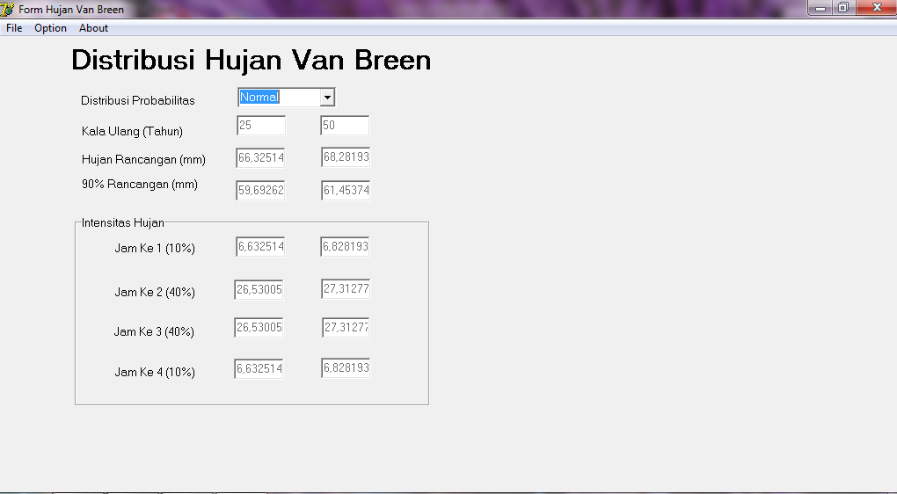

Gambar 4. software Distribusi Van Breen

Hasil perhitungan manual mengenai Distribusi Van Breen sebagai berikut :

Tabel 5. Perhitungan manual Distribusi Van Breen

Kala Ulang  (Thn) | Hujan  Rncangan | 90% Hujan  Rncangan | Intensitas Hujan (mm/jam)
 |  |  | Jam  Ke-1 | Jam  Ke-2 | Jam  Ke-3 | Jam Ke-4
 | (mm) | (mm) | 10% | 40% | 40% | 10%
25 | 66.32538 | 59.6928 | 5.9693 | 23.877 | 23.877 | 5.969
50 | 68.28211 | 61.4539 | 6.1454 | 24.581 | 24.581 | 6.145

Tabel 4. Hasil perhitungan manual uji Smirnov Kolmogorov

4 Metode HSS
Hasil perhitungan software mengenai 4 metode HSS sebagai berikut :

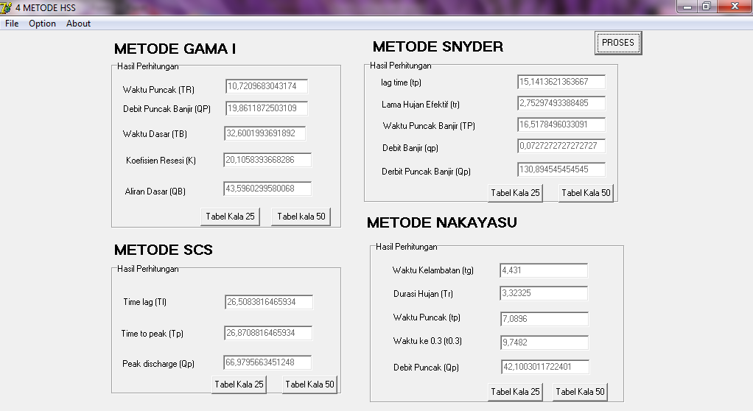

Gambar 5. software 4 metode HSS

Hasil perhitungan manual mengenai 4 metode HSS sebagai berikut :
HSS Gama I
- Waktu puncak () = 10,743 jam
- Debit puncak banjir () = 19,884 m³/d
- waktu dasar () = 32,597 jam
- Koefisien resesi () = 20,125
- Aliran dasar () = 43,954 m³/d
HSS Snyder :
- lag time (tp) = 15,14 jam
- Lama hujan efektif (t_{r}) = 2,75 jam
- Waktu puncak banjir (TP) = 16,51 jam
- Debit puncak (qp) =0,072 m³/detik/km²
- Debit puncak () = 130,765 m³/detik
HSS SCS :
- Persamaan time lag (tl) = 26,50 jam
- Time to peak (tp) = 26,86 jam
- Peak discharge (qp) = 66,97 m³/detik/cm
HSS Nakayasu :
- Waktu kelambatan (tg) = 4,43 jam
- Durasi hujan (Tr) = 3,32 jam
- Waktu puncak (tp) = 7,08 jam
- Waktu ke 0,3 (t0,3) = 9,75 jam
- Debit puncak (Qp) = 42,25 m³/dt

HSS Gama I
- Banjir rancangan dengan kala ulang 25 tahun menggunakan software dan hitungan manual diperoleh nilai debit puncak yang sama, sebesar 1551.054m³/detik.
- Banjir rancangan dengan kala ulang 50 tahun menggunakan software dan hitungan manual diperoleh nilai debit puncak yang sama, sebesar 1595.517m³/detik.

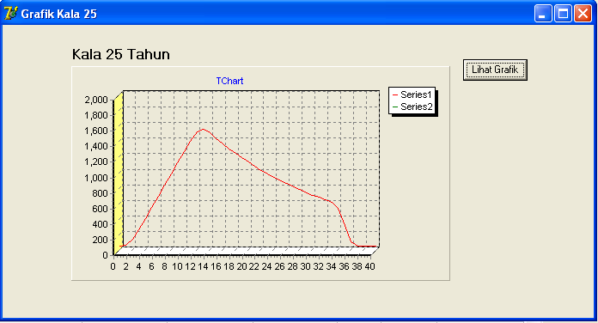Gambar 6. Grafik Hidrograf Banjir Kala Ulang 25 tahun (GAMA I)-Software

Gambar 7. Grafik Hidrograf Banjir Kala Ulang 25 tahun (GAMA I)-Manual

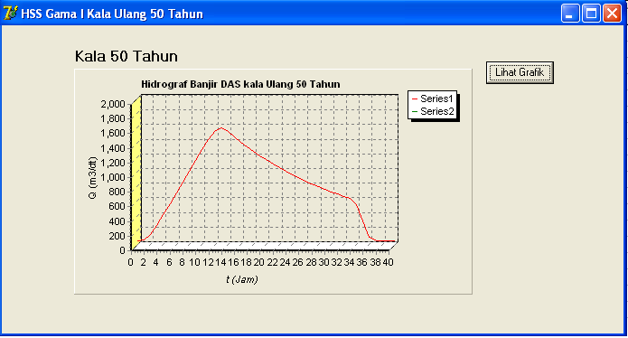Gambar 8. Grafik Hidrograf Banjir Kala Ulang 50 tahun (GAMA I)-Software

Gambar 9. Grafik Hidrograf Banjir Kala Ulang 50 tahun (GAMA I)-Manual
HSS Snyder
- Banjir rancangan dengan kala ulang 25 tahun menggunakan software dan hitungan manual diperoleh nilai debit puncak yang sama sebesar 2109.84m³/detik.
- Banjir rancangan dengan kala ulang 50 tahun menggunakan software dan hitungan manual diperoleh nilai debit puncak yang sama sebesar 2170.79m³/detik.

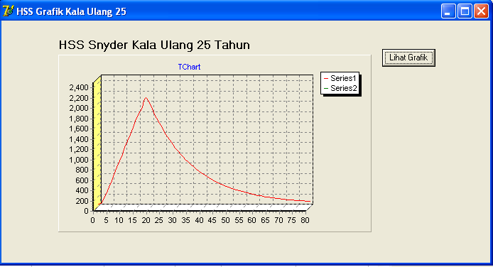Gambar 10. Grafik Hidrograf Banjir Kala Ulang 25 tahun (Snyder)-Software

Gambar 11. Grafik Hidrograf Banjir Kala Ulang 25 tahun (Snyder)-Manual

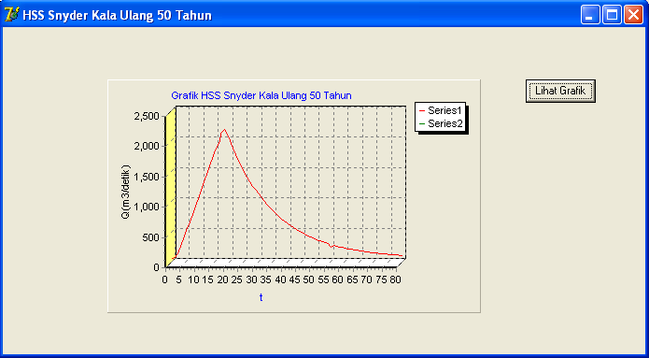Gambar 12. Grafik Hidrograf Banjir Kala Ulang 50 tahun (Snyder)-Software

Gambar 13. Grafik Hidrograf Banjir Kala Ulang 50 tahun (Snyder)-Manual

HSS SCS
- Banjir rancangan dengan kala ulang 25 tahun dengan menggunakan metode HSS SCS menggunakan software dan hitungan manual diperoleh nilai debit puncak yang sama sebesar 3965.60m³/detik.
- Banjir rancangan dengan kala ulang 50 tahun dengan menggunakan metode HSS SCS menggunakan software dan hitungan manual diperoleh nilai debit puncak yang sama sebesar 4081.30m³/detik.

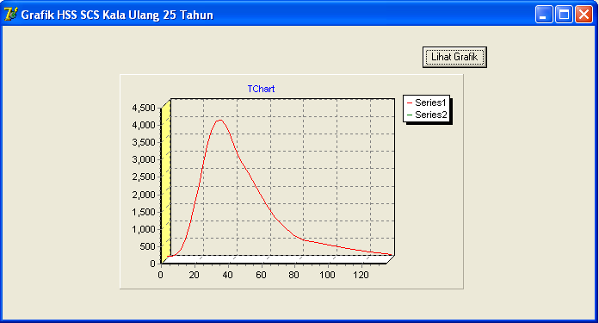Gambar 14. Grafik Hidrograf Banjir Kala Ulang 25 tahun (SCS)-Software

Gambar 15. Grafik Hidrograf Banjir Kala Ulang 25 tahun (SCS)-Manual

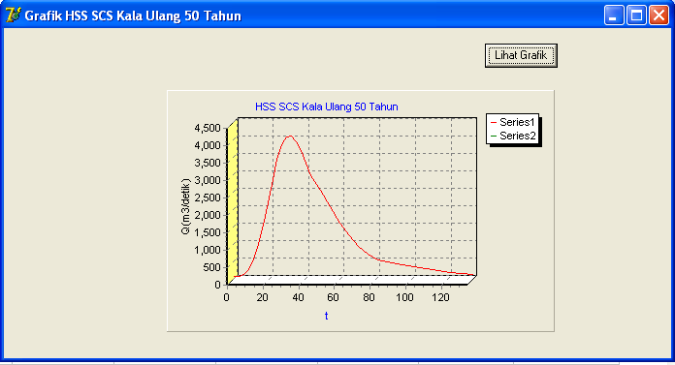Gambar 16. Grafik Hidrograf Banjir Kala Ulang 50 tahun (SCS)-Software

Gambar 17. Grafik Hidrograf Banjir Kala Ulang 50 tahun (SCS)-Manual

HSS Nakayasu
- Banjir rancangan dengan kala ulang 25 tahun dengan menggunakan metode HSS Nakayasu menggunakan software diperoleh nilai debit puncak sebesar 2321.70m³/detik, dan hitungan manual diperoleh nilai debit puncak sebesar 2309.38 m³/detik.
- Banjir rancangan dengan kala ulang 50 tahun dengan menggunakan metode HSS Nakayasu menggunakan software diperoleh nilai debit puncak sebesar 2388.90 m³/detik, dan hitungan manual diperoleh nilai debit puncak sebesar 2385.21 m³/detik.

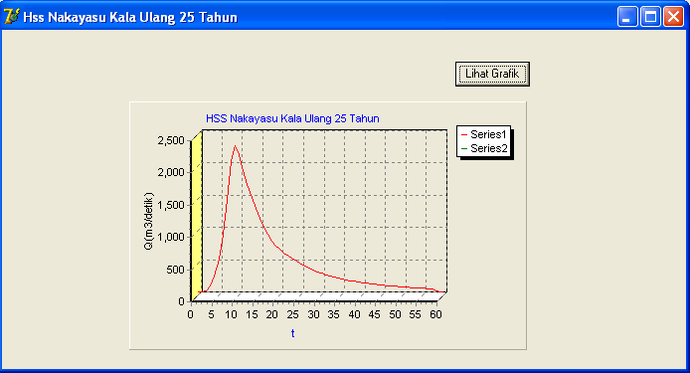Gambar 18. Grafik Hidrograf Banjir Kala Ulang 25 tahun (Nakayasu)-Software

Gambar 19. Grafik Hidrograf Banjir Kala Ulang 25 tahun (Nakayasu)-Manual

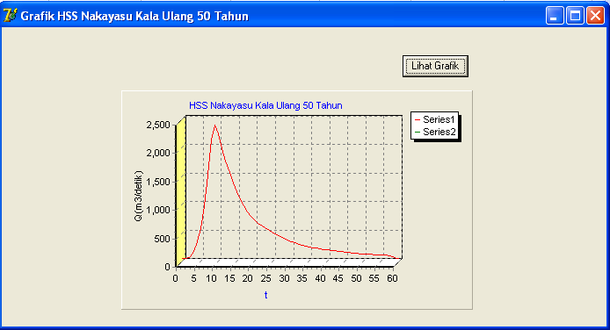
Gambar 20. Grafik Hidrograf Banjir Kala Ulang 50 tahun (Nakayasu)-Software

Gambar 21. Grafik Hidrograf Banjir Kala Ulang 50 tahun (Nakayasu)-Manual

KESIMPULAN
Dari penelitian ini dapat diambil beberapa kesimpulan sebagai berikut :
- Software untuk menghitung berbagai Hidrograf Satuan Sintesis yang telah dibuat dengan bahasa program Delphi mudah dioperasikan karena disajikan dalam tampilan windows. Output yang dihasilkan dalam bentuk tabel dan grafik sehingga sangat memudahkan untuk melakukan perbandingan antara hidrograf hasil simulasi program dan hidrograf hasil perhitungan secara manual.
- Hasil perhitungan software dan perhitungan manual menghasilkan nilai yang mendekati dan bisa dikatakan sama, karena hanya terdapat penyimpangan kecil. Hal itu disebabkan oleh sistem pembulatan hitungan yang berbeda antara hitungan manual dan program.
- Hasil banjir rancangankala ulang 25 tahun menggunakan software dan hitungan manual dengan metode HSS Gama I sebesar 1551.054 m³/detik dan kala ulang 50 tahun sebesar 1595.51 m³/detik, Hasil banjir rancangan kala ulang 25 tahun menggunakan software dan hitungan manual dengan metode HSS Snyder sebesar 2109.84 m³/detik dan kala ulang 50 tahun sebesar 2170.79 m³/detik., Hasil banjir rancangankala ulang 25 tahun menggunakan software dan hitungan manual dengan metode HSS SCS sebesar 3965.60 m³/detik dan kala ulang 50 tahun sebesar 4081.30 m³/detik, Hasil banjir rancangan kala ulang 25 tahun dengan metode Nakayasu menggunakan software diperoleh nilai debit puncak sebesar 2321.70 m³/detik, dan hitungan manual diperoleh nilai debit puncak sebesar 2309.38 m³/detik dan kala ulang 50 tahun sebesar 2388.90 m³/detik, dan hitungan manual diperoleh nilai debit puncak sebesar 2385.21 m³/detik.

¹Asisten Dosen Program Studi Teknik Sipil
²Dosen Program Studi Teknik Sipil
³Dosen Program Studi Teknik Sipil

BIBLIOGRAFI

Ir. S. Hindarko. 2002 Drainase Kawasan Daerah. Seri Lingkungan Hidup - Jakarta Esha
Ir. Tri M. Sunarya, M. Eng et al. 2004. Pengelolaan Sumber Daya Air (konsep dan penerapannya). Penerbit Bayumedia Malang
Kamiana, I Made. 2011 Teknik Perhitungan Debit Rencana Bangunan Air. Edisi Pertama-Yogyakarta Graha Ilmu
Widyasari, Titiek. 2007. Analisis Banjir Rancangan Berdasarkan Data Hidrograf. Jurusan Teknik Sipil. Fakultas Teknik. Universitas Jarabadra.
Selamet, Bejo. 2006. (http://ejournal.usu.ac.id/component/downloads/) [offline]. Modifikasi Model Hi Hidrograf Satuan Sintetik Gama I Di Daerah Aliran Ciliwung Hulu. Departemen Kehutanan. Fakultas Pertanian. Medan: Universitas Sumatera Utara.

